2024 YILI RESİMLERLE KÖYDES ÇALIŞMALARI

KÖYDES İÇMESUYU
ve
ATIK SU
FAALİYETLERİ

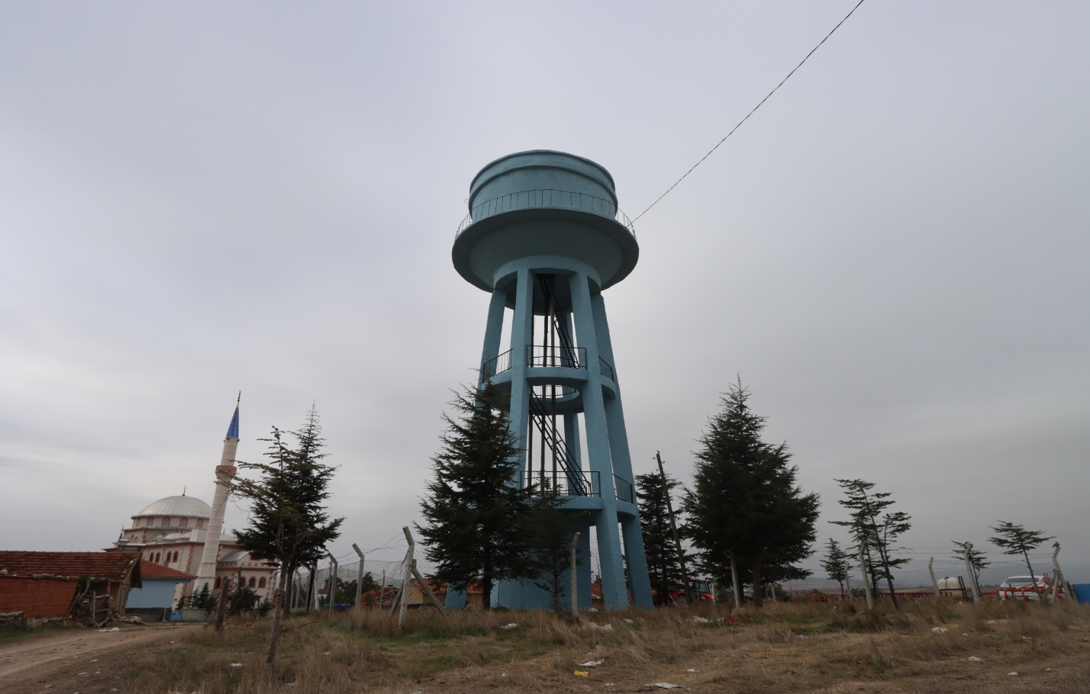
Altıntaş-Alibeyköy Köyü 100 m3 lük Ayaklı Su Deposu Onarımı
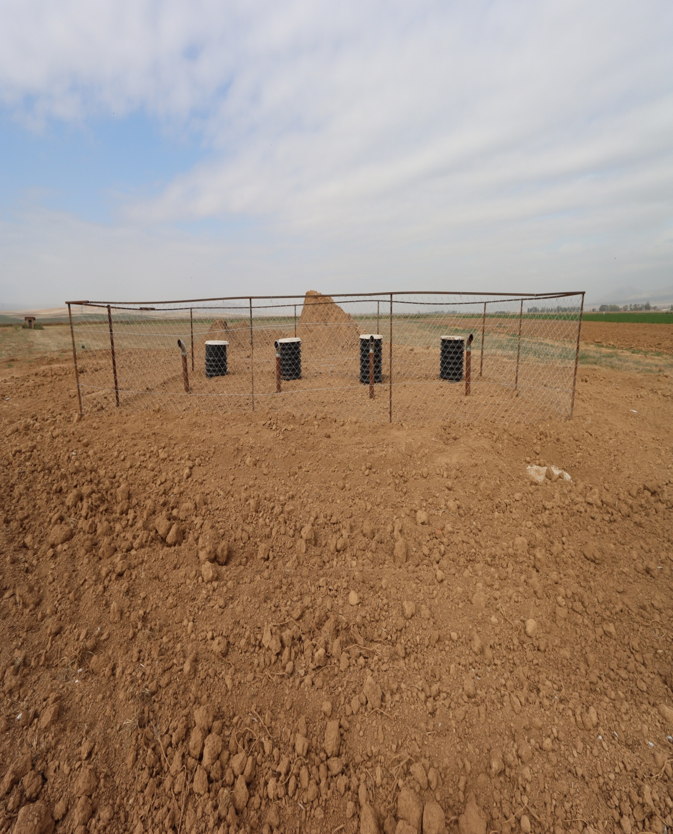
Altıntaş- Yalnızsaray Köyü 500 Kişilik Foseptik Yapımı
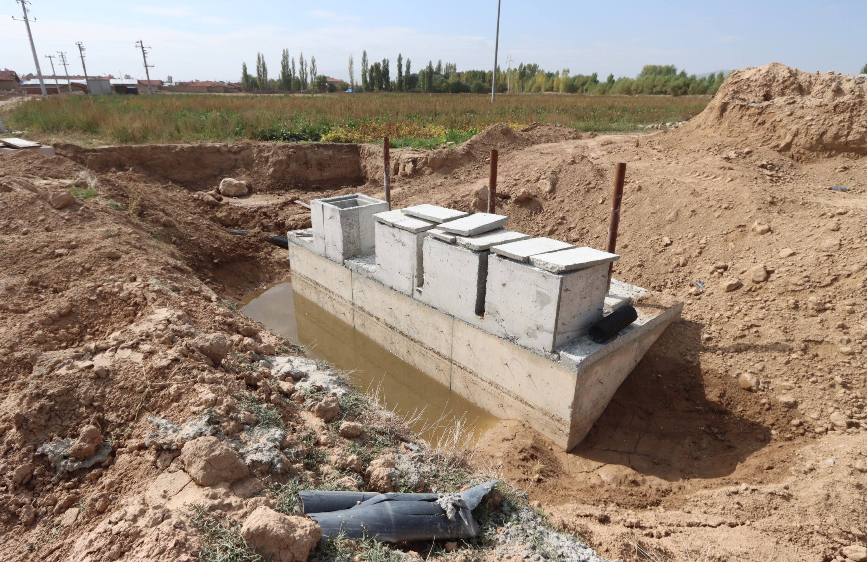
Aslanapa –Nuhören Köyü 250+100 Kişilik Foseptik ve Bağlantı Hattı Yapımı
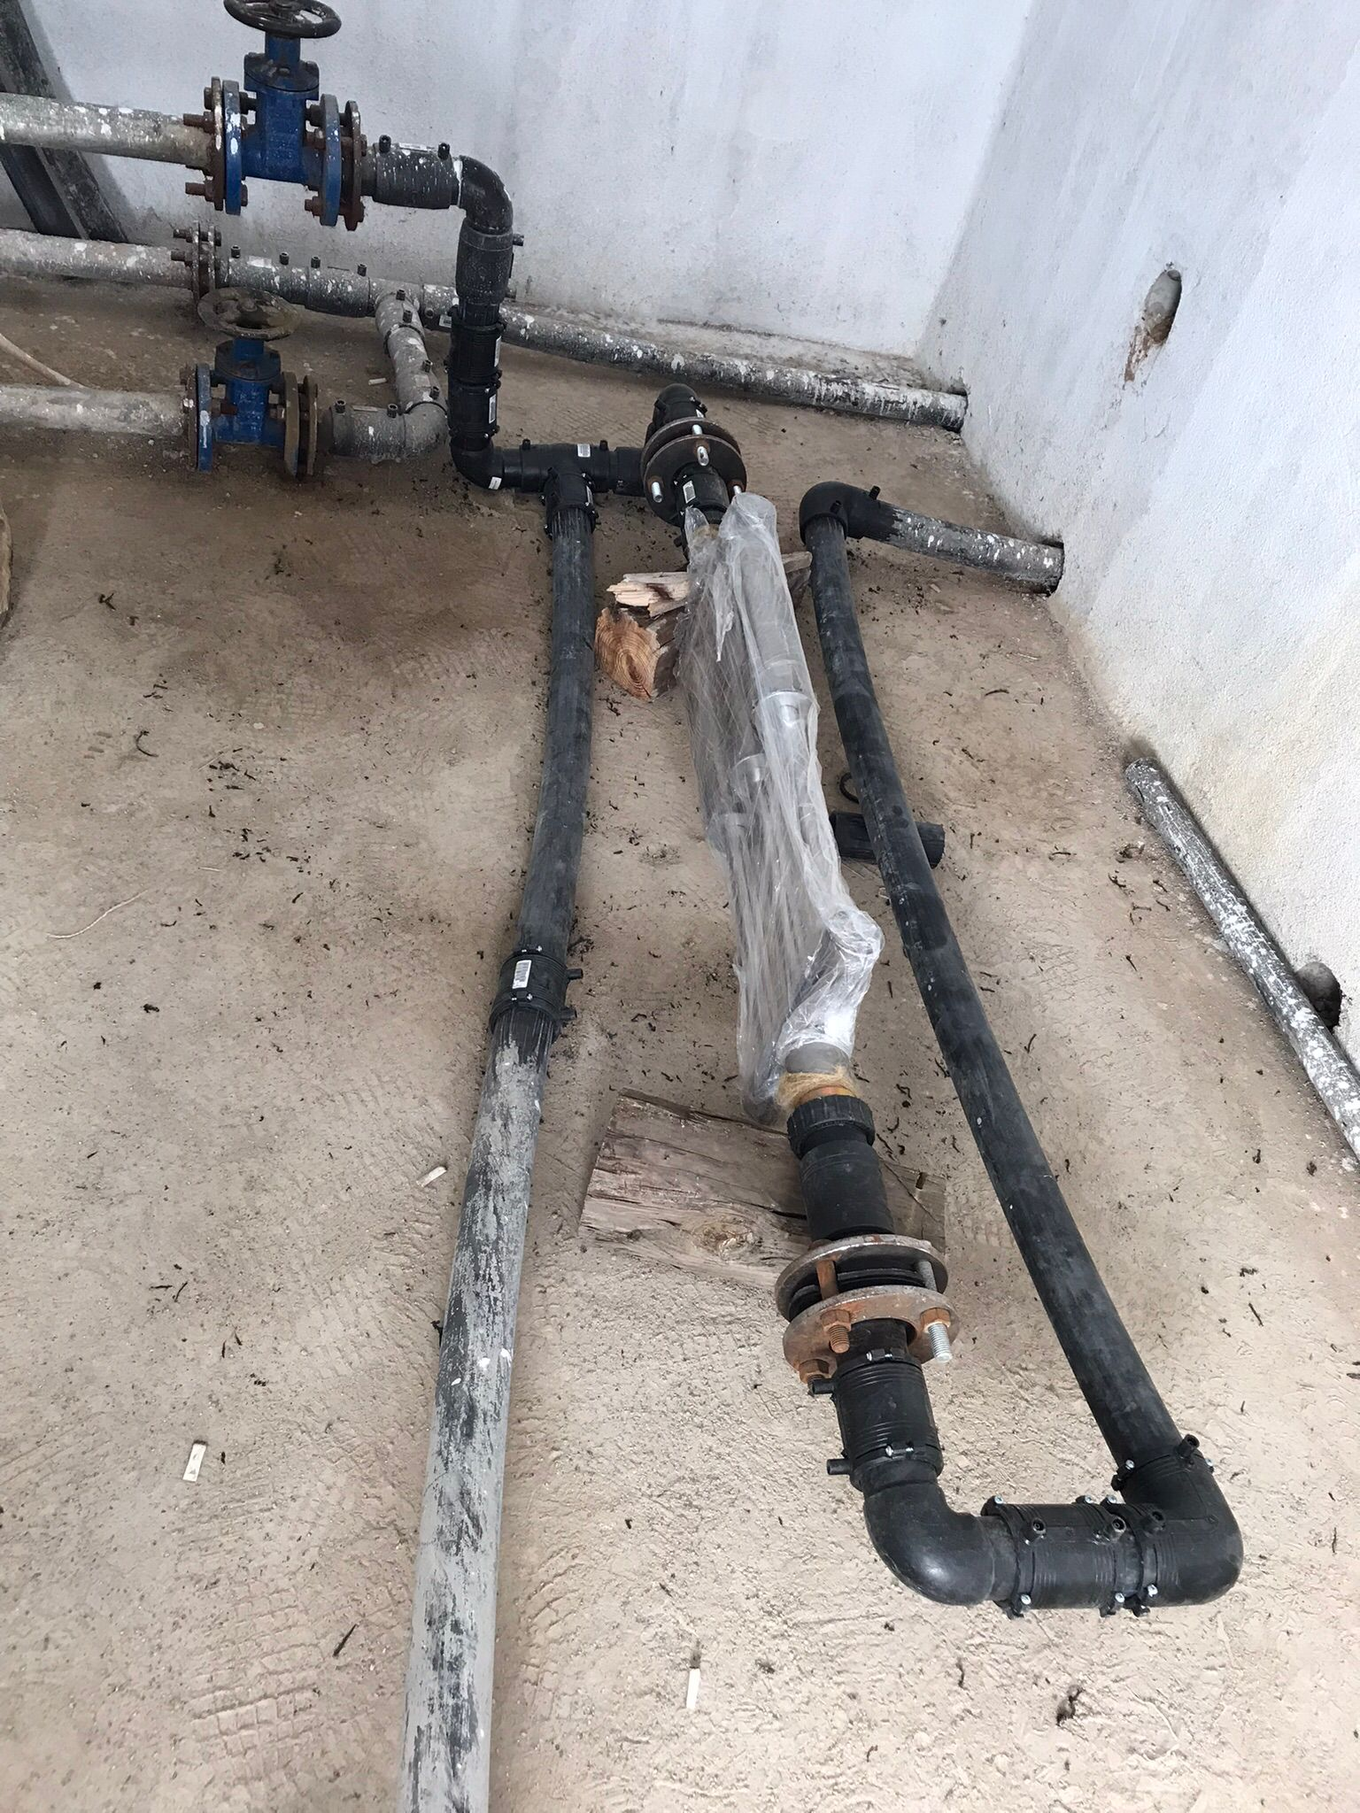
Domaniç – Karamanlar Köyü İçme Suyu Kireç Arıtma Sistemi Alımı
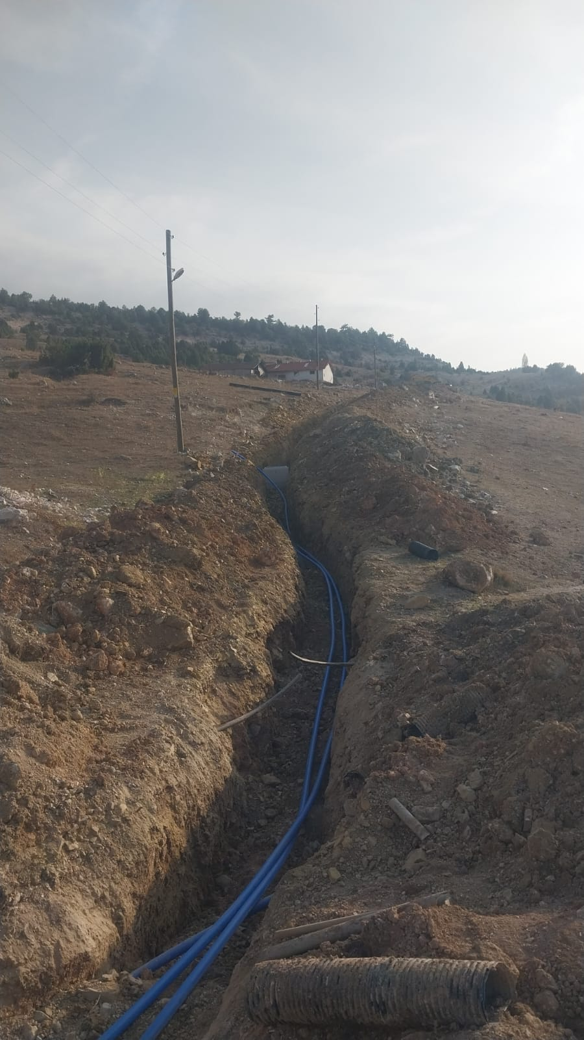
Emet – Esatlar Köyü İçme Suyu Şebeke Hattı Yapımı
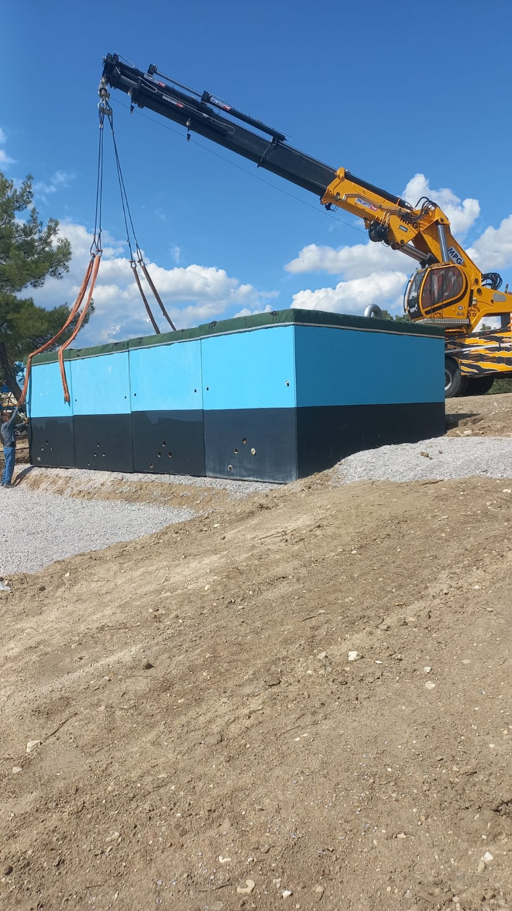
Gediz – Dede Köy 50 m3 Depo Yapımı
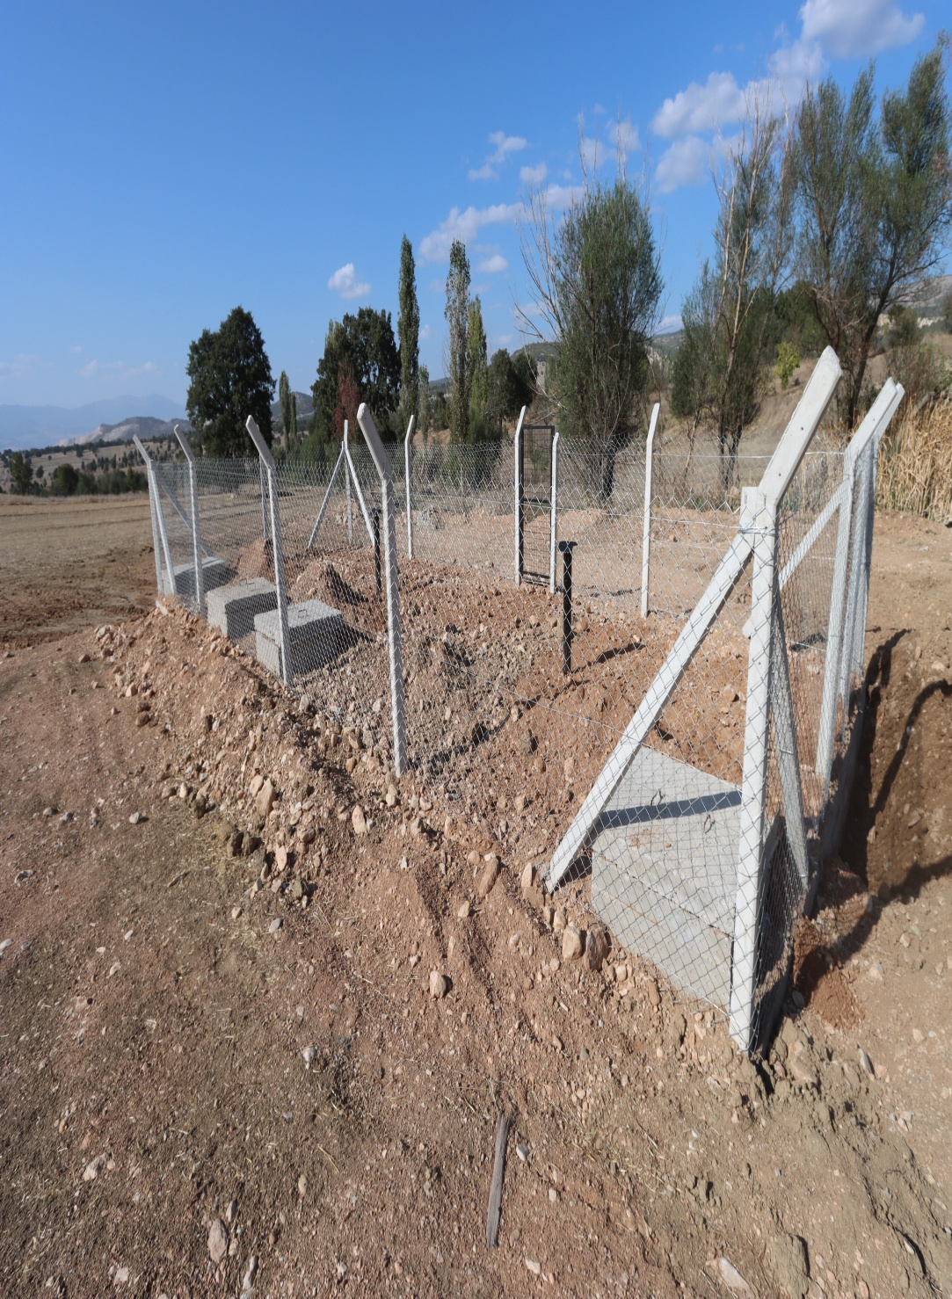
Hisarcık – Şeyhler Köyü 500 Kişilik Foseptik Yapımı
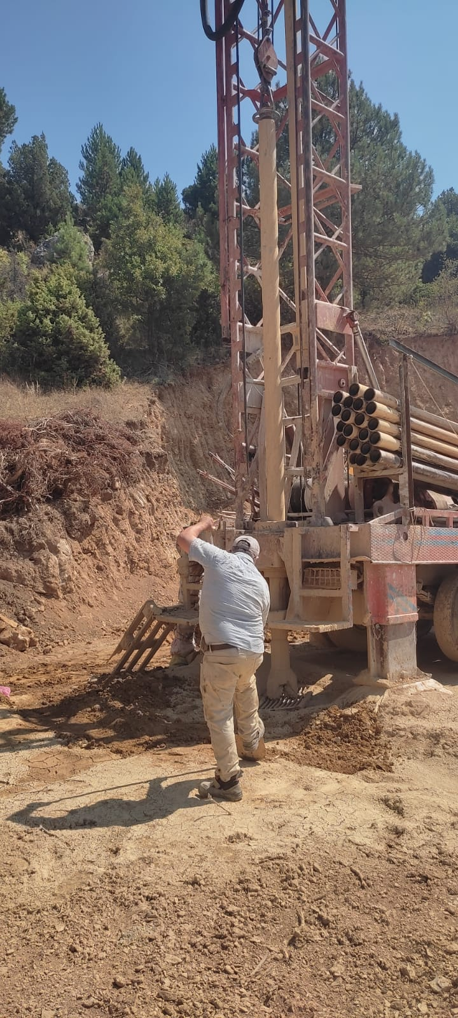
Hisarcık – Alınören Köyü İçme Suyu Sondaj Yapımı
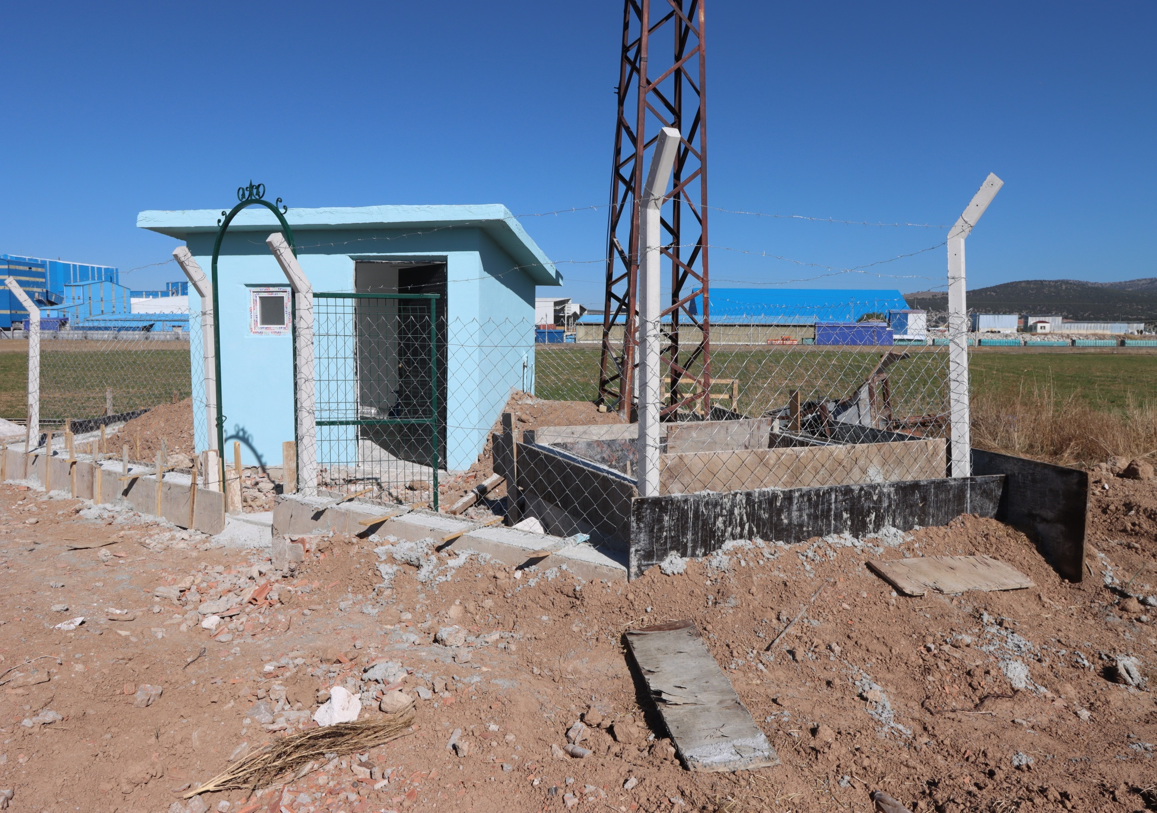
Merkez – Doğuarslan Köyü Terfi Binası Yapım ve Yenileme
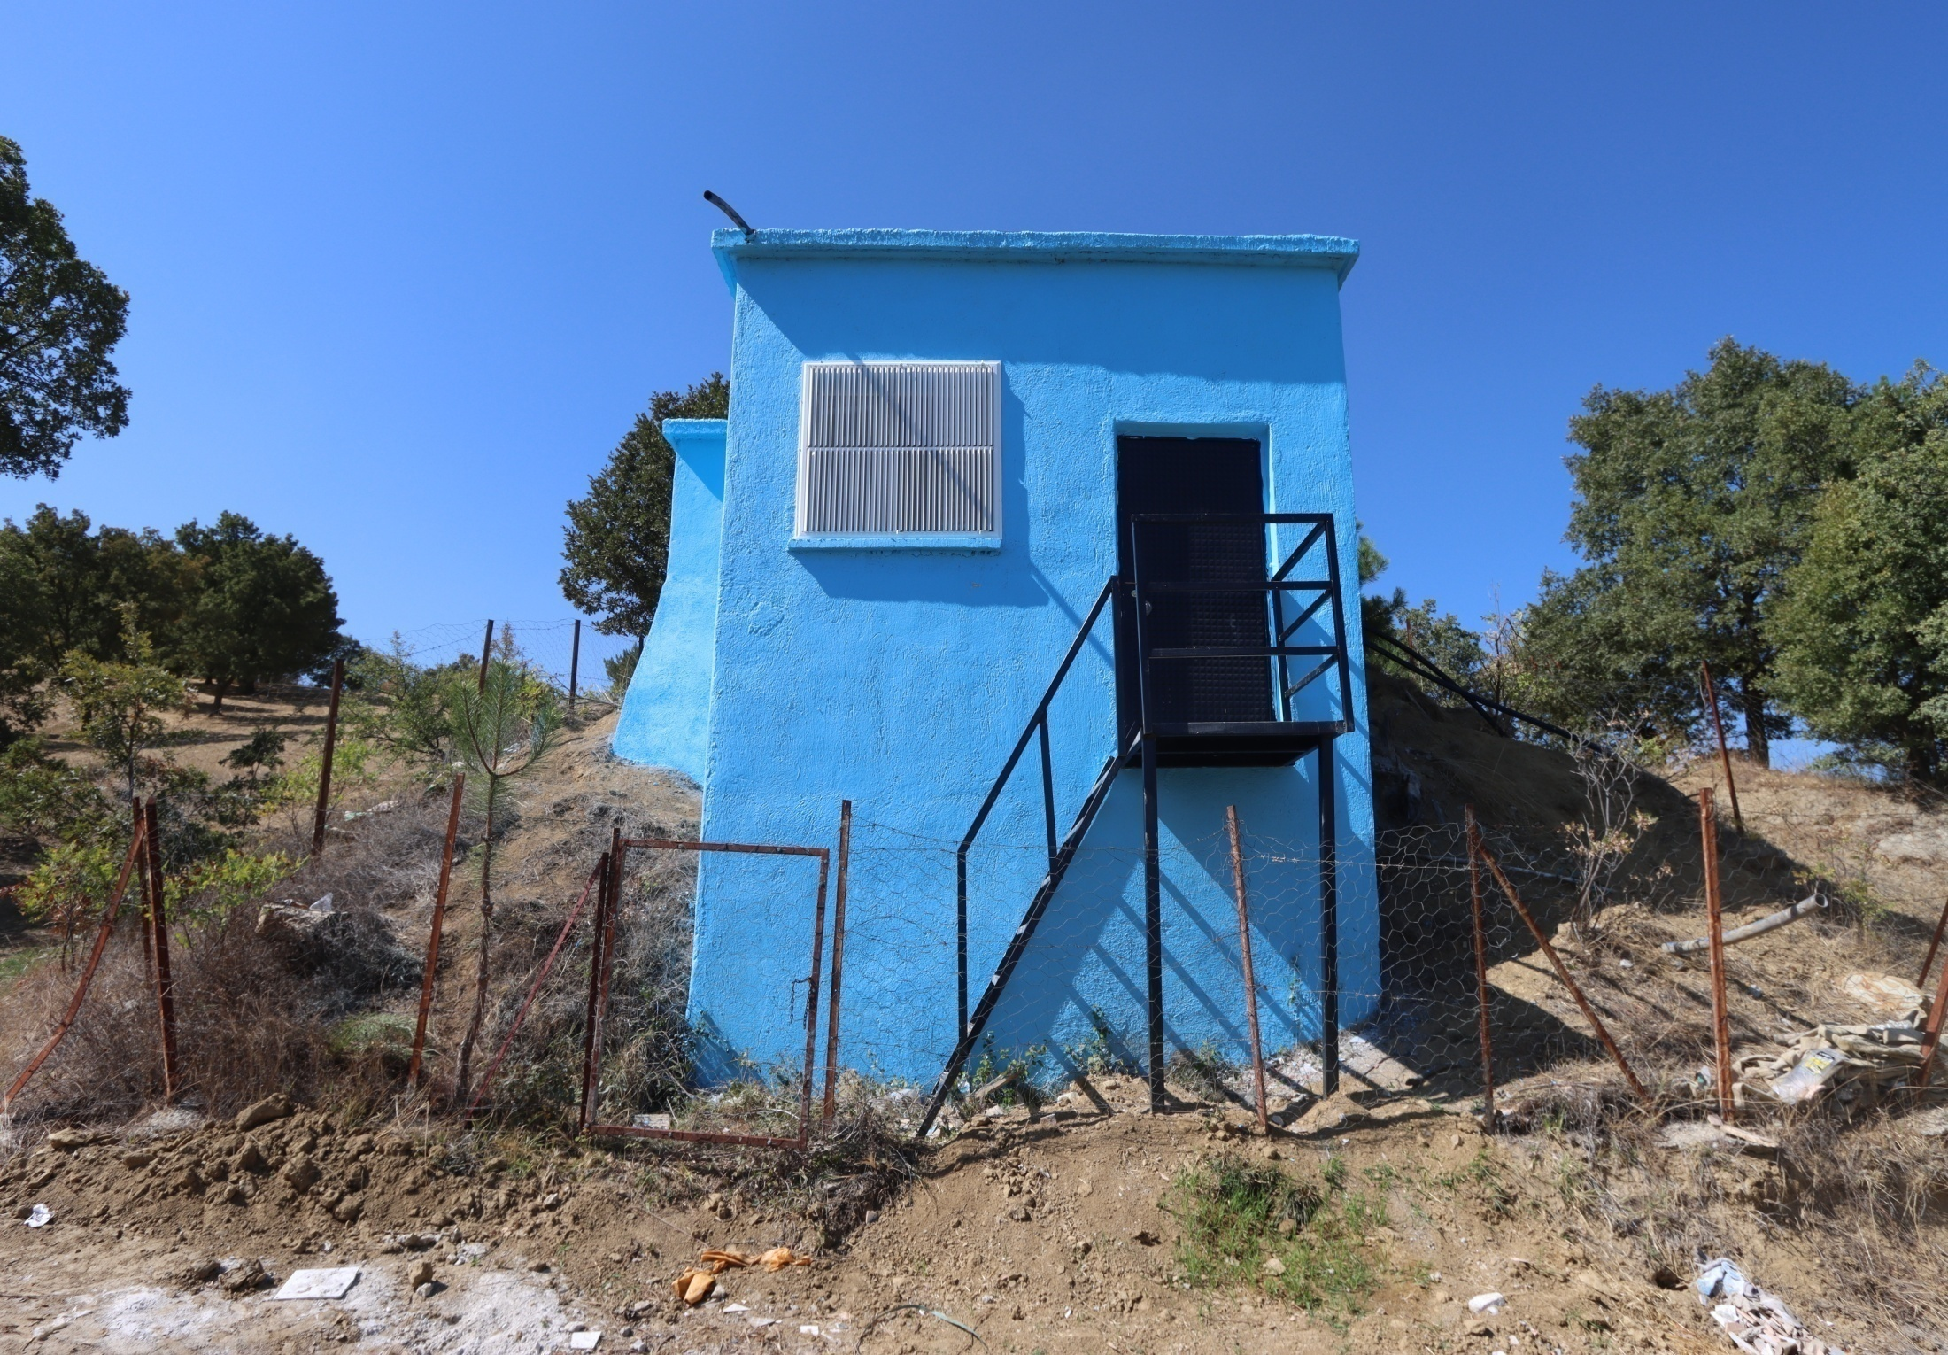
Pazarlar- Örey Köyü İçme Suyu Depo Bakım ve Onarımı
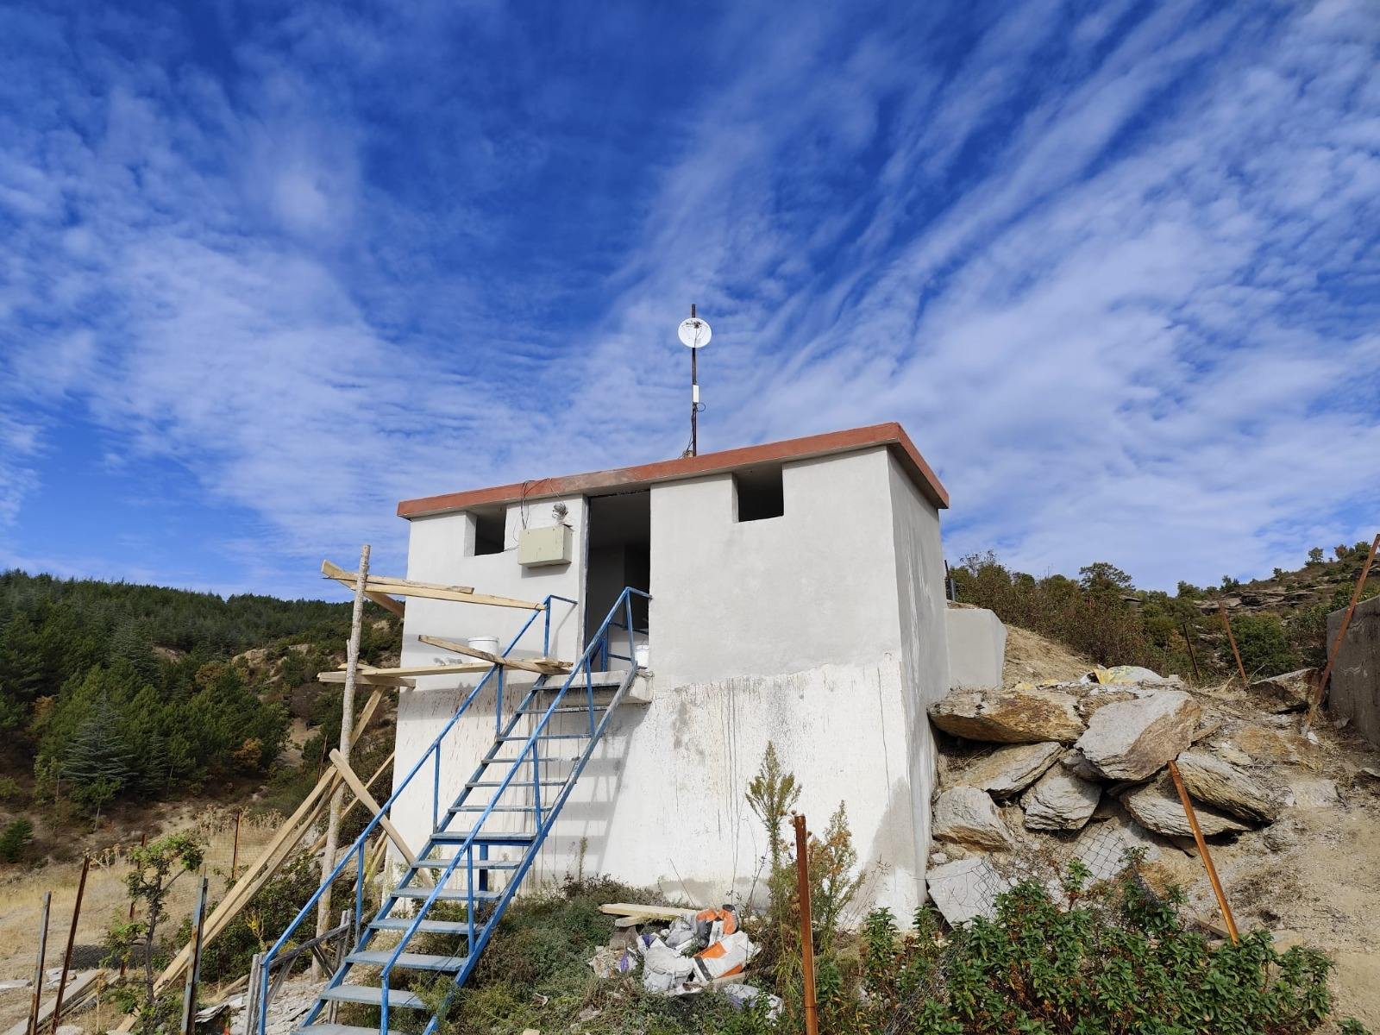
Şaphane - Karakür Köyü İçme Suyu Depo Bakım ve Onarımı
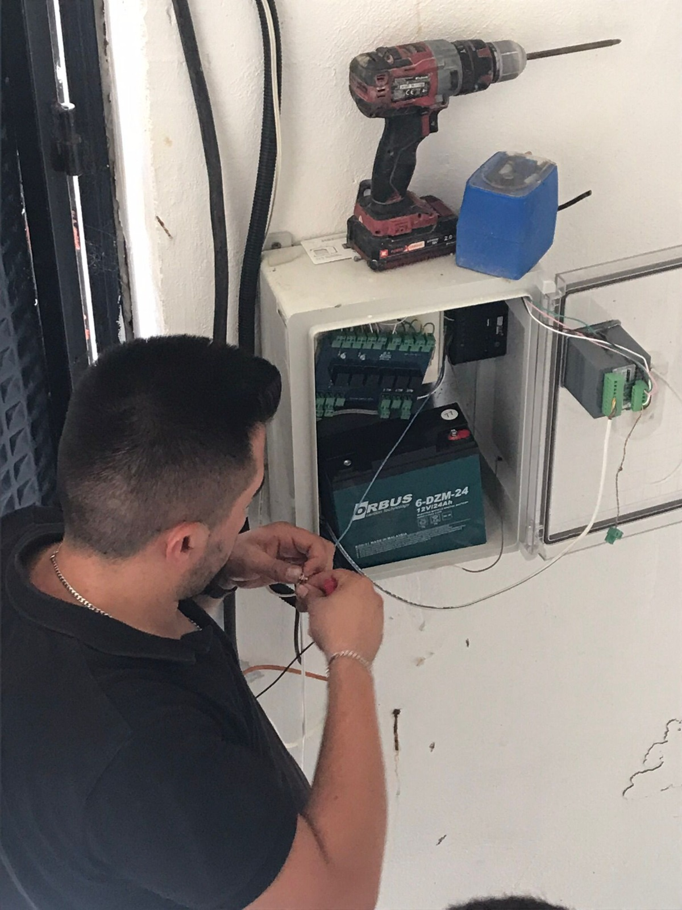
Şaphane – 12 Köye İçme Suyu Depo Klorlama Cihazları Bakım Onarımı

